Открытка «Автомобиль» к 23 февраля для пап. Мастер-класс
Автор: Зинина Марина Владимировна, учитель – логопед МДОУ д/с №6 «Сказка»,

пгт Приволжский, республика Марий Эл.
Назначение мастер - класса: данный мастер – класс с пошаговой инструкцией поможет воспитателям детских садов, а также родителям создать поздравительную открытку к празднику 23 февраля с детьми старшего дошкольного возраста.

Открытка к 23 февраля «Автомобиль». Мастер-класс.

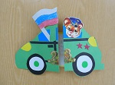

Для работы нам понадобится: цветная бумага, цветной или белый картон, клей ПВА, простой карандаш, линейка, ножницы, фломастеры, цветные карандаши, вырезки из старых открыток
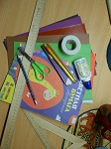

Процесс изготовления:

- В интернете найти картинку «машинки», распечатать на 1/2 части белой бумаги.

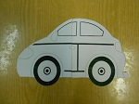

- Заготовку с машинкой приложить на цветной картон и вырезать картинку по контуру с помощью ножниц.

- Потом вырезать из заготовки детали автомобиля, наложить их на цветную бумагу и вырезать.
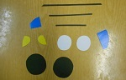

- Приклеить детали на заготовку автомобиля. Затем сложить открытку пополам (по вертикали) и разрезать.

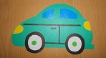

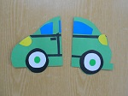
- Теперь приступаем к изготовлению внутренней части открытки. Взять лист цветного или белого картона и отметить на нём линии отступив от краёв по схеме.

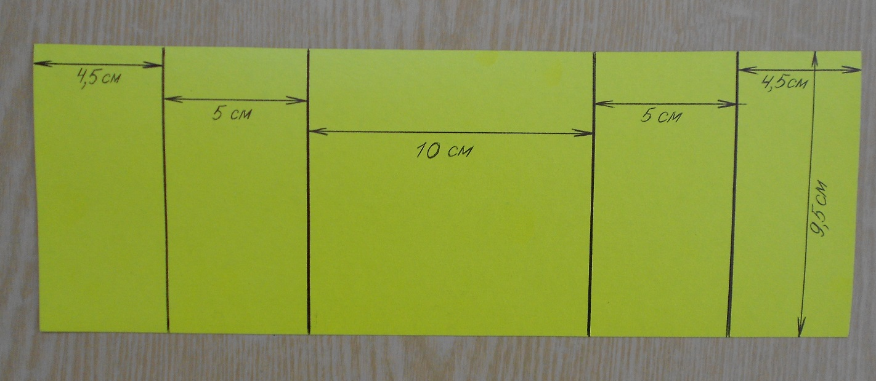

- Провести по линиям сгиба острым предметом, чтобы они складывались. Получилась внутренняя часть открытки.
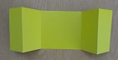

- Затем приклеить разрезанные части автомобиля с разных сторон
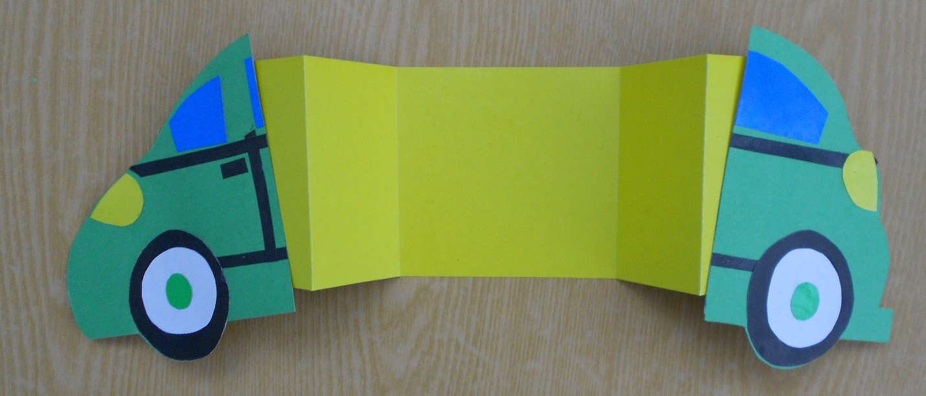
- Написать поздравление для папы на отдельном листке (карандашами или фломастерами).

САМОМУ
ЛЮБИМОМУ
ПАПОЧКЕ
НА СВЕТЕ !
АНДРЕЙ

- Приклеить поздравление в центр открытки.
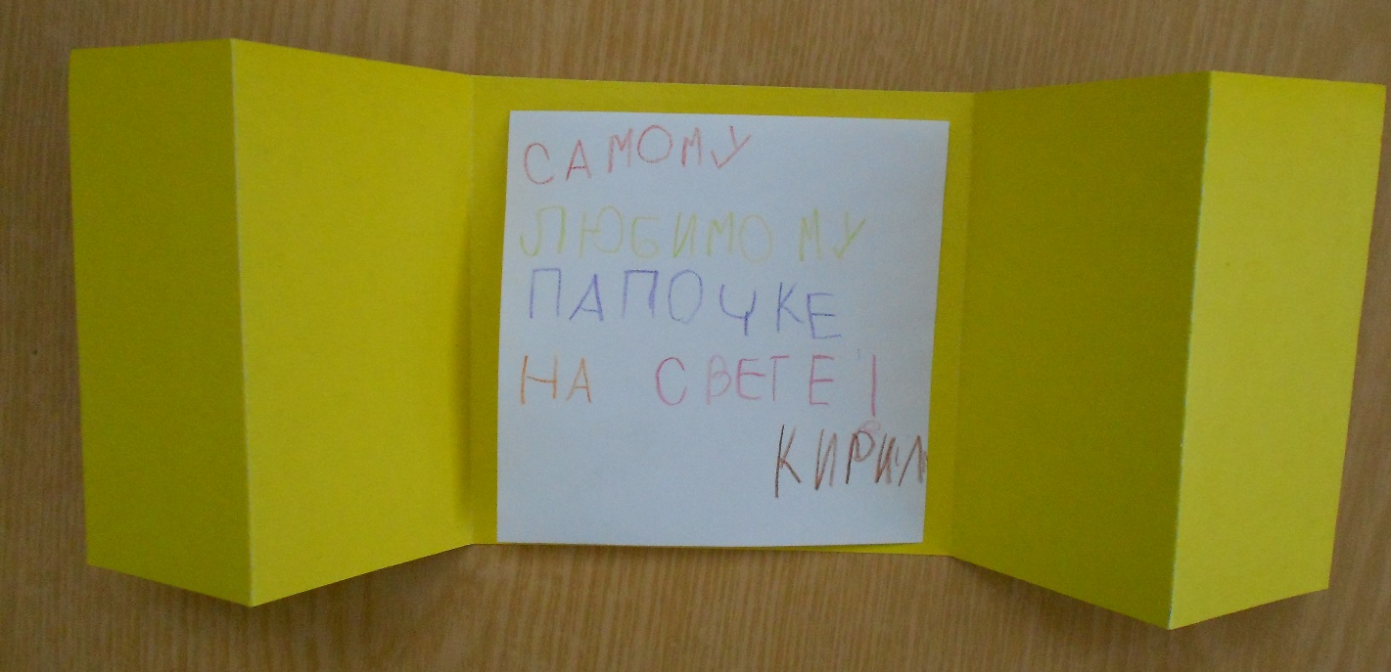

- Открытку можно дополнительно украсить различными предметами: вырезками из старых открыток, найти рисунки в интернете и т.д. (по желанию)

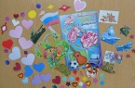

- Можно украсить открытку внутри и снаружи.

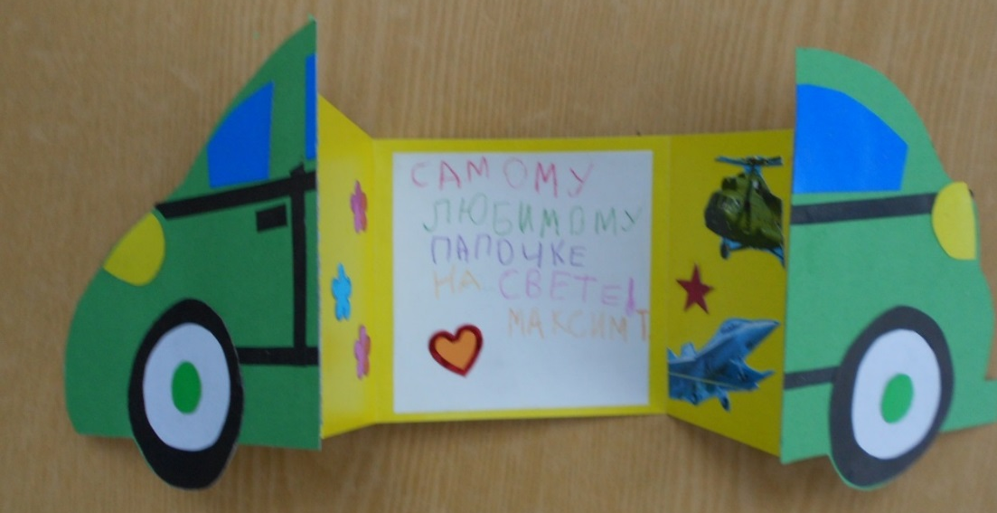

- Открытка готова.

- Предлагаю Вашему вниманию и другие варианты открытки.

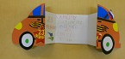

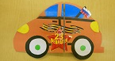

- Открытка проста в изготовлении. Все дети справились.

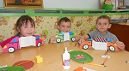

ЖЕЛАЮ ТВОРЧЕСКИХ УСПЕХОВ!

